Министерство науки и высшего образования РФ
Пензенский государственный университет
Кафедра «Вычислительная техника»

ОТЧЁТ
По лабораторной работе №9
По дисциплине «Информационные технологии в профессиональной деятельности»
На тему «GITHUB. Совместная работа»
Вариант 9

Выполнили студент группы 25ВВВ1:
Дедёкин К.И.
Кустов И.Д.
Приняли:
к.т.н доцент Юрова О.В.
к.т.н доцент Митрохина Н.Ю.

Пенза 2026
Цель работы: научиться работать с веб-сервисом для хостинга проектов и их совместной разработки GitHub. Создать свой публичный репоиторий.
Ход работы:
- Участники зарегестрировались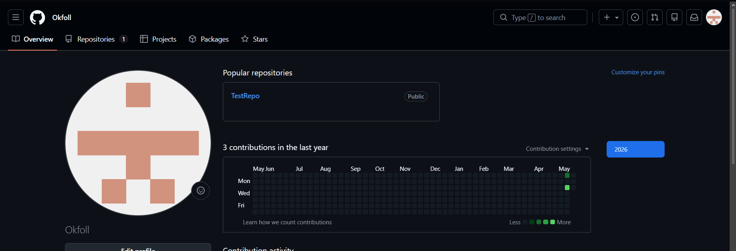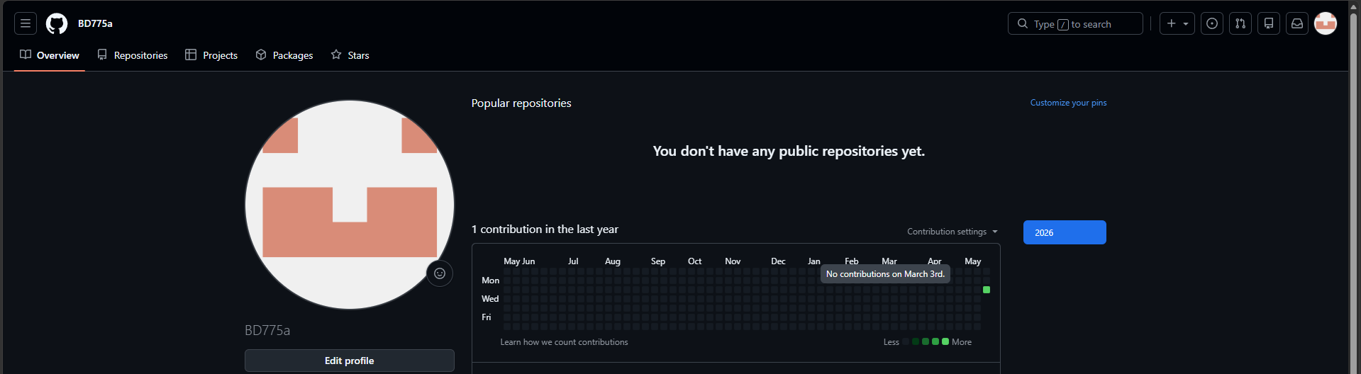
- Участники создали локальные репозитории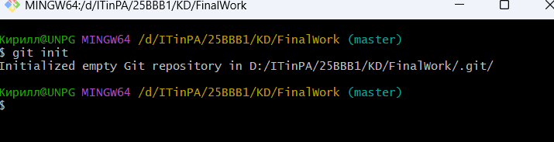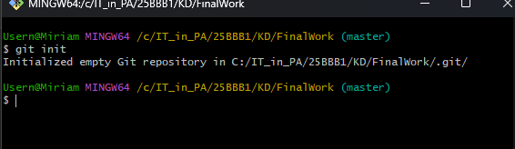
- Студент 1 создал удалённый репозиторий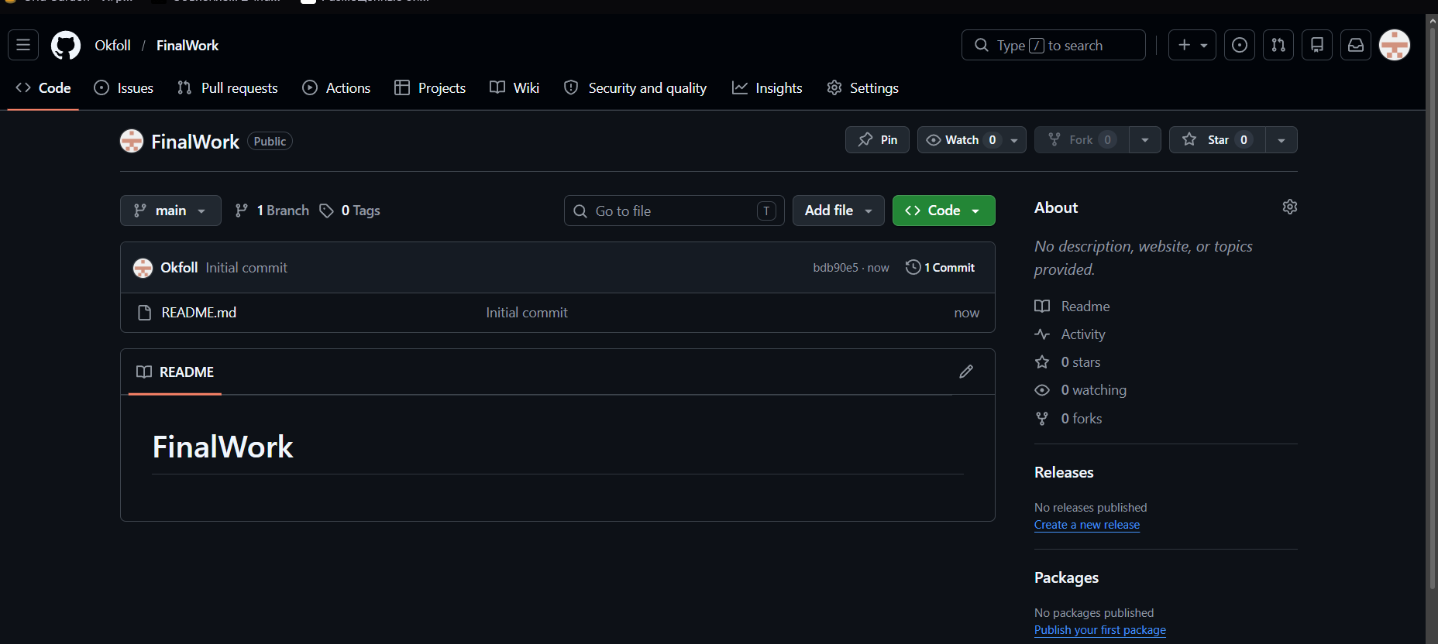
- Добавил студента 2 в коллаборацию
- Студент 1 связал локальный репозиторий с удалённым, проверил связь и перенёс данные из удалённого в локальный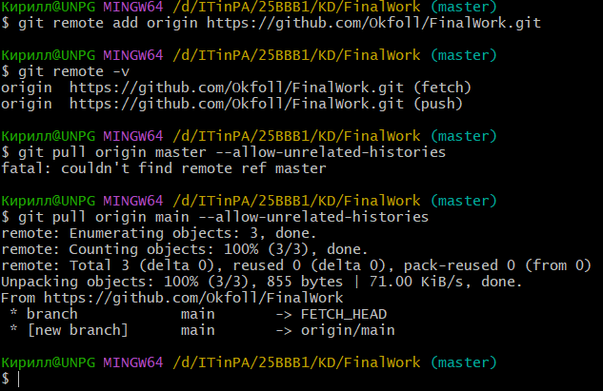
- Добавил отчет и проект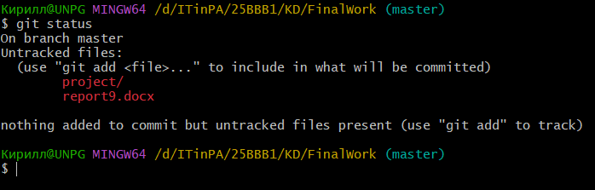
- Сделал коммит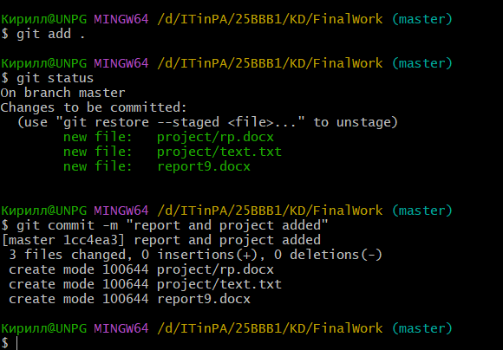
- Отправил изменения в удалённый репозиторий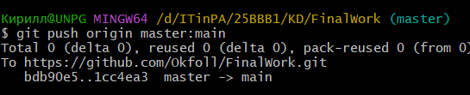
- Создал новую ветку, внес необходимые изменения и создал новый файл. Сделал коммит на новую ветку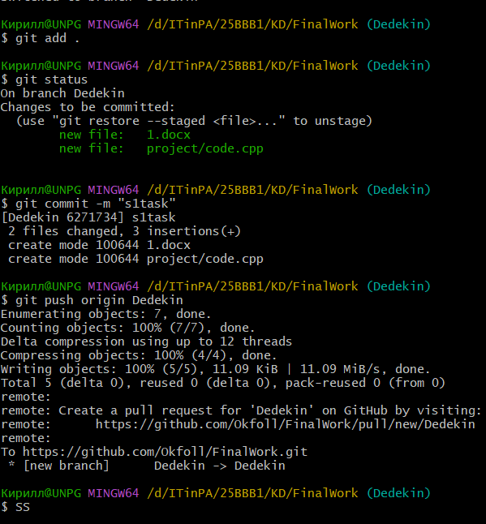
- Переключился обратно на первую ветку и выполнил слияние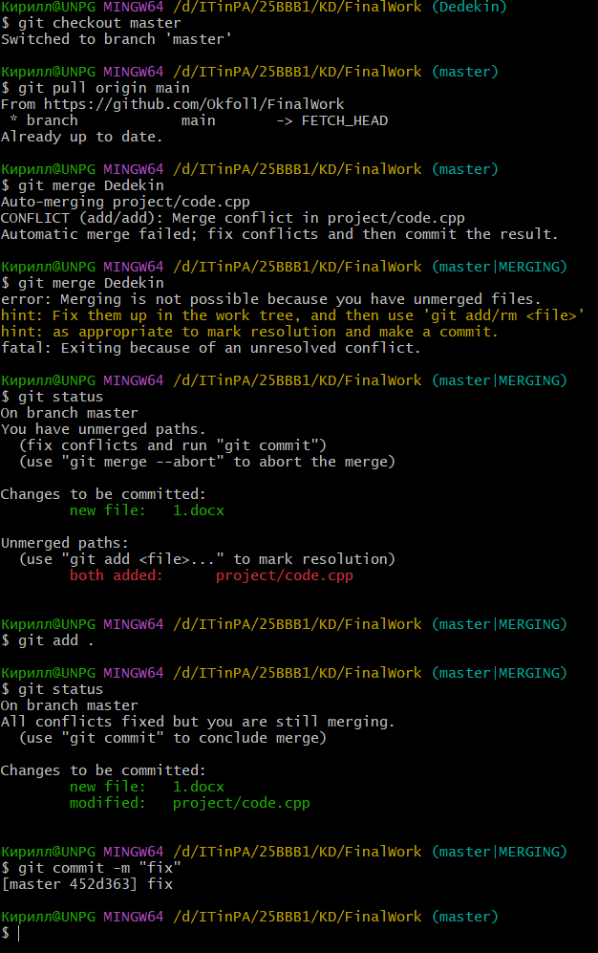
- Студент 2 принял приглашение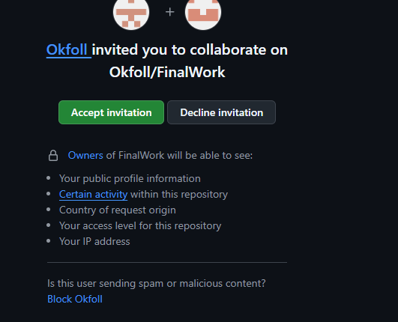
- Клонировал репозиторий и создал новую ветку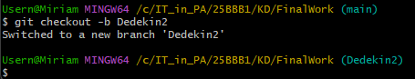
- Внес изменения в код и создал новый файл 2.docx, сделал коммиты и отправил в удалённый репозиторий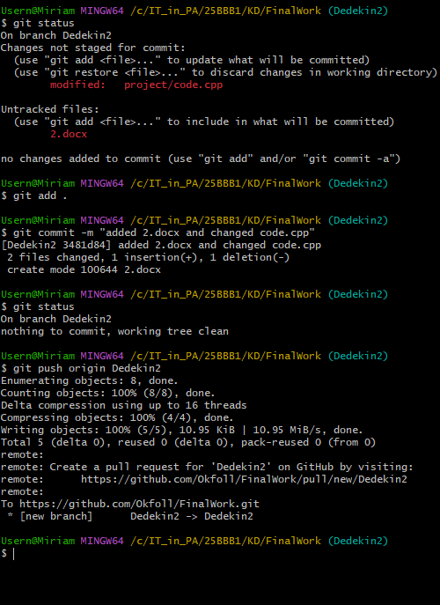
- Студент 1 перенес изменения в локальный репозиторий.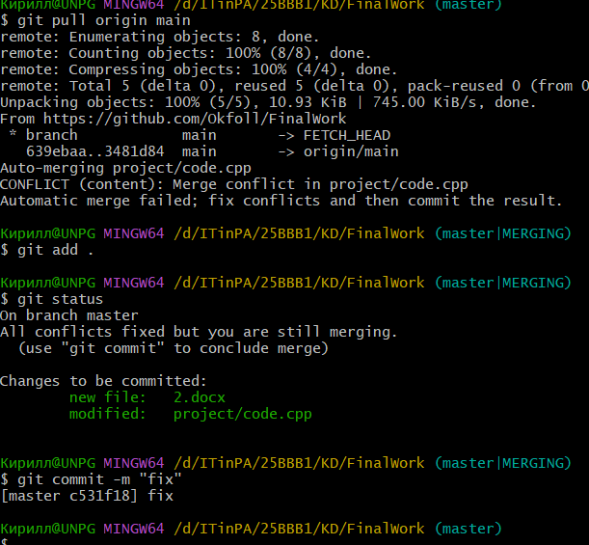
- Оформил итоговый отчёт по данной лабораторной работе, сделал коммит и отправил изменения в удалённый репозиторий
- Ссылка на репозиторий:
https://github.com/Okfoll/FinalWork.git

